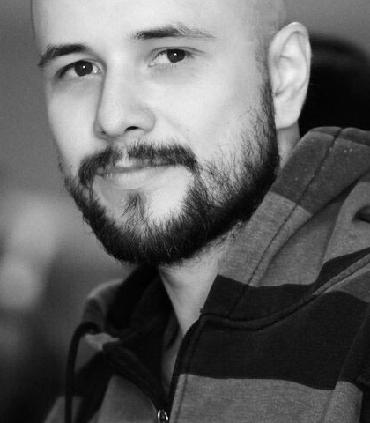
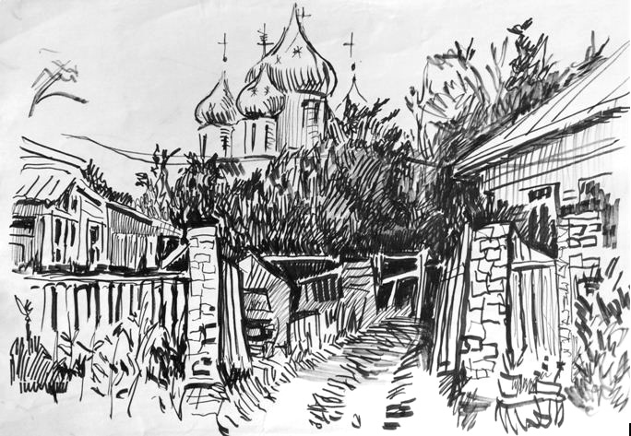
Меня зовут Андрей Богатырев - фотохудожник, рисую с детства, в 10 лет поступил в Ивановскую художественную школу, учиться мне очень понравилось и я понял, что это моя будущая профессия, закончив художественную школу, захотелось учиться дальше, поступил в Ивановское Художественное училище им. Малютина на факультет художественная керамика это было для меня совершенно новое искусство. Во время учебы в училище принимал участие в выставках, местных и зарубежных. В 2008 году представляли Ивановскую область на VIII Молодежных Дельфийских играх в Самаре, отмечен дипломом за конкретизацию темы художественного образа. После окончания училища. В 2010 году поступил в РГСАИ (Российская государственная специализированная академия искусств) на факультет “станковая графика”, это для меня было всегда очень интересно и я хотел быть именно графиком. Время учебы не прошло для меня даром, я постиг много нового, также принимал участие во всевозможных выставках в Москве, был участником выставки глухих художников в Италии, побывал в Венеции и Милане, прикоснулся к истокам художественного мастерства архитектуры. В 2016 году закончил РГСАИ, получил специальность художник-график. Дипломная работа была награждена медалью Российской Академии Искусств. Во время учебы в РГСАИ, увлекался фотографией. Постепенно увлечение переросло в любовь к фотосъемке. Ни когда не расстаюсь с фотокамерой, наблюдаю за окружающим миром, людьми, подмечаю в своих работах их эмоции, движения. Я предпочитаю черно-белые снимки, считаю, что они наиболее точно отображают нашу жизнь без прикрас. После окончания РГСАИ решил вернуться в свой родной город, стал тесно сотрудничать с организацией МИГ111 (Молодые Ивановские Глухие) и её руководителем Сергеем Цветковым, принимал участие в различных форумах и тренингах, освещал своими фотоснимками деятельность МИГ111. В дальнейшем познакомился с Ольгой Татаринцевой, председателем общественной организации семей, воспитывающих детей инвалидов “Солнечный круг”. Вместе мы решили работать с детьми, я первый раз пробовал себя в роли преподавателя и это меня увлекало, я общался с детьми и мне хотелось донести до них то, что я умею и знаю, также мы гуляли по городу, ходили в цирк, общались, все это я старался отснять, было очень много интересных моментов, а что у нас получилось мы представили на выставке “Город родной, слышу тебя сердцем”. На этой выставке представлены рисунки детей из организации “Солнечный круг” и их фотографии. Во время нашей совместной работы мы поняли, что наши возможности безграничны и если захотеть, можно преодолеть всё. Моя цель в жизни помогать детям познавать мир прекрасного, открывать в себе талант художника, ведь рисунки отражают внутренний мир каждого ребенка, показывают, как они его видят, в каких тонах и красках. Моя мечта организовать школу искусств для детей инвалидов, помогать им раскрыться и не замыкаться в себе. В выставке также участвуют мои личные фотографии с видами города Иваново. Я начал заниматься фотографией профессионально с 2012 года, работал фотографом в общественной организации инвалидов Москвы “Перспектива”, параллельно проводил фотосессии, приглашался в качестве фотографа на различные общественные мероприятия и мероприятия личного характера (юбилеи, свадьбы и т.д.) Постоянно стремлюсь повышать свой уровень, общаюсь со специалистами в области фотографии, читаю нужную мне литературу, а вообще фотографирую сердцем и душой, мир я вижу в кадре.

